Zawijanie oraz walcowanie blach
Ankora to polski przedsiębiorca z Krakowa, dla którego walcowanie blach oraz ich zawijanie to specjalność. Przeczytaj o tym więcej w naszym artykule.

Praca z blachą - jak to wygląda?

W przypadku produkcji wszelakich konstrukcji, które posiadają elementy wykonane z blachy, zwykle niezbędna jest jej obróbka. Praca z blachą nie jest zadaniem łatwym. Potrzebne są nie tylko umiejętności oraz doświadczenie ale także specjalistyczny sprzęt oraz wiedza jak go obsługiwać oraz się nim posługiwać. Zwijanie i walcowanie blach zatem warto powierzyć firmie, która ma za sobą wiele realizacji w tym temacie.
Walcowanie blach - liczy się profesjonalizm

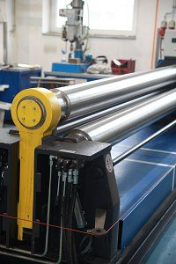
Profesjonalizm przy walcowaniu blach to zwracanie uwagi na szczegóły oraz jakość. To także wzorowe trzymanie się projektu - jego wymiarów i ogólnych zaleceń. Szukając zatem wykonawcy, weź pod uwagę firmę Ankora z województwa małopolskigo. Firma współpracuje zarówno z sektorem prywatnym jak i publicznym, realizując zadania i projekty terminowo. Jeśli ciekaw jesteś jak wyglądają wykonane przez Ankorę poszczególne elementy z blachy czy też ze stali nierdzewnej odwiedź oficjalną stronę producenta gdzie znajdziesz wiele galerii, w których Ankora prezentuje wykonane przez siebie schody, barierki, zadaszenia i wiele innych elementów budowlanych z zakresu małej architektury oraz wykończenia.

